第1章

Python语言概述

【学习目标】
- 了解Python语言的起源和发展历史，掌握Python的基本特点和优势。
- 熟悉Python的安装步骤及环境变量配置。
- 能够编写和运行简单的Python程序。
- 理解并应用Python程序的代码编写规范。

1.1 Python语言简介
Python语言由荷兰人吉多·范罗苏姆(Guido van Rossum)于1989年发明，并于1991年发行第一个版本，是一个结合了解释性、编译性、互动性和面向对象的计算机程序设计语言。Python语言是在ABC语言的基础上发展而来，其设计的初衷是成为ABC语言的替代品。虽然ABC语言是一款功能强大的高级语言，但是由于ABC语言不开源，导致它没有得到广泛的应用。因此，吉多(Guido)在开发Python之初就决定将它开源。
自2020年起，Python语言连续摘得TIOBE编程语言排行榜“年度最佳编程语言”桂冠。2024年6月的TIOBE编程语言排行榜显示(见图1-1)，Python语言依然占据第一名，并且市场份额仍在持续提升。
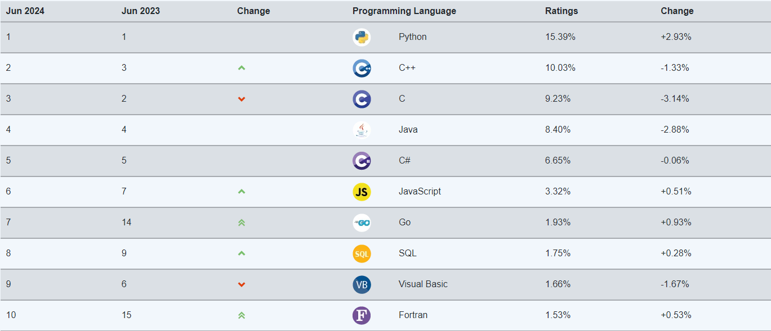

图1-1 2024年6月TIOBE编程语言排行榜(前10名)
Python是一种解释性语言，它不需要编译就可以直接执行，代码由Python解释器直接解释运行，这与PHP和Perl语言类似。从整体上来看，Python语言的最大特点就是简单，可读性强，语法简洁明了，即使是非软件专业的初学者也很容易上手。和其他编程语言相比，Python语言的实现功能代码通常是最简洁的。
目前的Python版本主要分为Python 2.x和Python 3.x。Python 3.x对Python 2.x进行了较大的升级，对Python 2.x的标准库进行了一定程度的重新拆分和整合。需要注意的是Python 3.x不向下兼容，即Python 3.x有些方法可能无法运行在Python 2.x上。
Python语言的特点如表1-1所示。

表1-1 Python语言的特点
特 点 | 说 明
简单易学 | Python具有较少的关键字，结构简单，学习起来更加容易
免费开源 | Python是开放源码的软件，所以使用者可以自由地发布这个软件的副本，阅读它的源码，以及对它进行改动
可移植 | 基于其开放源代码的特性，Python已经被移植到许多平台上，包括Windows、Mac OS、Linux等
可扩展 | 如果需要提升一些关键代码的运行速度或希望对某些算法进行保密，可以使用C或C++语言进行代码的编写，然后在Python程序中调用
可嵌入 | Python程序可以嵌入C或C++程序，从而获得对程序进行“脚本化”的能力
丰富的库 | Python拥有一个庞大的功能库，能够帮助处理各种工作，包括文档生成、数据库、网页浏览器、电子邮件、HTML等

1.2 Python的安装

1.2.1 下载Python
进入 Python 官网(网址为 https://www.python.org/)，单击 Downloads 按钮，选择Windows进入Python下载页面。在下载页面中有Python 2.x和Python 3.x的下载链接，并且提供了32位和64位安装包(见图1-2)。其中，32-bit表示32位Windows installer安装包，64-bit和ARM64表示64位Windows installer安装包。用户可根据实际情况，下载相应的安装包。
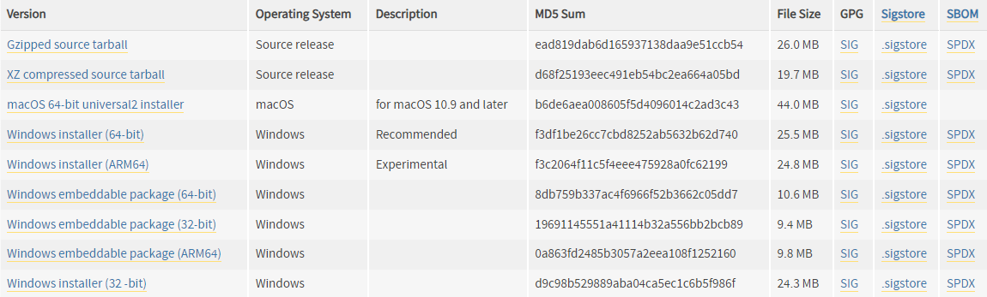

图1-2 Python安装包

1.2.2 安装Python
下载完成后打开安装包所在文件夹，双击开始安装。如图1-3所示，选中“Add python.exe to PATH”复选框，然后单击Customize installation，连续单击Next按钮，最后单击Install按钮开始安装。
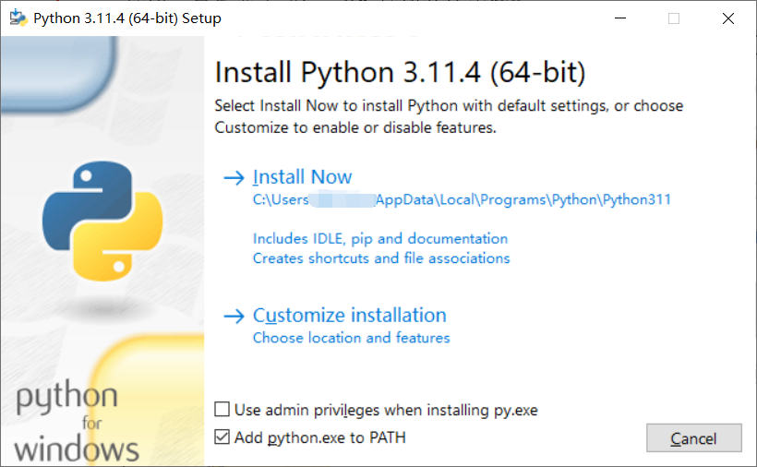

图1-3 Python安装页面
安装完成后，按Windows+R快捷键，打开“运行”对话框，输入cmd打开命令行界面(也称命令提示符窗口)，输入Python出现Python版本信息，如图1-4所示，即表示安装成功。若提示“python不是内部或外部命令”，则需要手动配置环境变量。如果安装失败，可重复执行安装再试。

图1-4 Python版本检查

1.2.3 环境变量配置
程序和可执行文件可以存放在目录中，而这些目录的路径很可能不在操作系统默认提供的可执行文件的搜索路径中。路径(path)通常被存储在环境变量中，环境变量是由操作系统维护的一组命名的字符串。这些环境变量包含了关于可用的命令行解释器和其他程序的位置信息。
在计算机桌面上右击“计算机”图标，在弹出的快捷菜单中选择“属性”命令。在打开的“系统属性”对话框中选择“高级”选项卡，单击“环境变量”按钮，然后在系统变量的“Path”行后面添加安装Python时的安装路径即可，添加路径时要用分号隔开，如图1-5所示。设置成功以后，再次在“运行”对话框中输入cmd打开命令行界面，输入Python后按Enter键，即可显示如图1-4所示的Python安装版本信息。
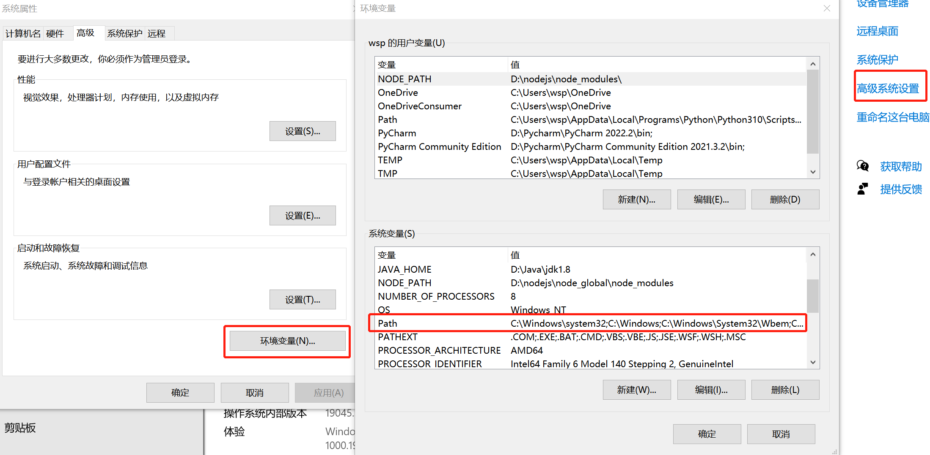

图1-5 Python环境变量查看

1.3 集成开发环境介绍
Python安装完成后，有三种方式可以运行Python程序：交互式解释器、命令行脚本和集成开发环境(Integrated Development Environment，IDE)。其中，交互式解释器和命令行脚本方式比较复杂，本节重点介绍两种常见的集成开发环境：IDLE和PyCharm。

1. IDLE
IDLE(Integrated Development and Learning Environment，集成开发和学习环境)是Python自带的集成开发环境，适合初学者。它简单易用，适合编写和测试小型程序。
1) 启动IDLE
(1) Windows：安装Python时会自动安装IDLE。可以通过“开始”菜单找到IDLE (Python 3.x)启动。
(2) Mac和Linux：在终端输入idle3命令启动IDLE。如果未安装，可以通过软件包管理工具安装，例如sudo apt-get install idle3(适用于Ubuntu)。
2) IDLE的主要功能
(1) 交互式解释器： 提供交互式Shell窗口，可以直接输入并执行Python代码，适合快速测试和调试。
(2) 代码编辑：提供基本的代码编辑功能，包括语法高亮、自动缩进、代码补全等。
(3) 调试工具：内置基本的调试工具，可以设置断点、逐步执行代码等。

2. PyCharm
PyCharm 是由 JetBrains 打造的一款 Python IDE，支持 macOS、 Windows、 Linux 等操作系统。PyCharm的功能包括调试、语法高亮、Project管理、代码跳转、智能提示、自动完成、单元测试、版本控制等。支持程序员开发代码，提高效率。
PyCharm的下载地址：https://www.jetbrains.com/pycharm/download/。
PyCharm的安装地址：http://www.runoob.com/w3cnote/pycharm-windows-install.html。
PyCharm有如下版本。
(1) Community Edition(社区版，免费)：拥有基础功能，免费使用，开源构建。
(2) Professional(专业版，收费)：完整的功能，可试用 30 天(见图1-6)。
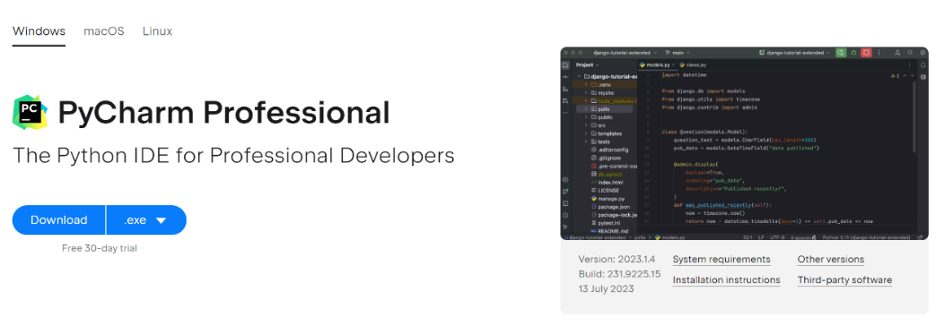

图1-6 PyCharm Professional
下载并安装完成PyCharm后，运行PyCharm，其主界面如图1-7所示。
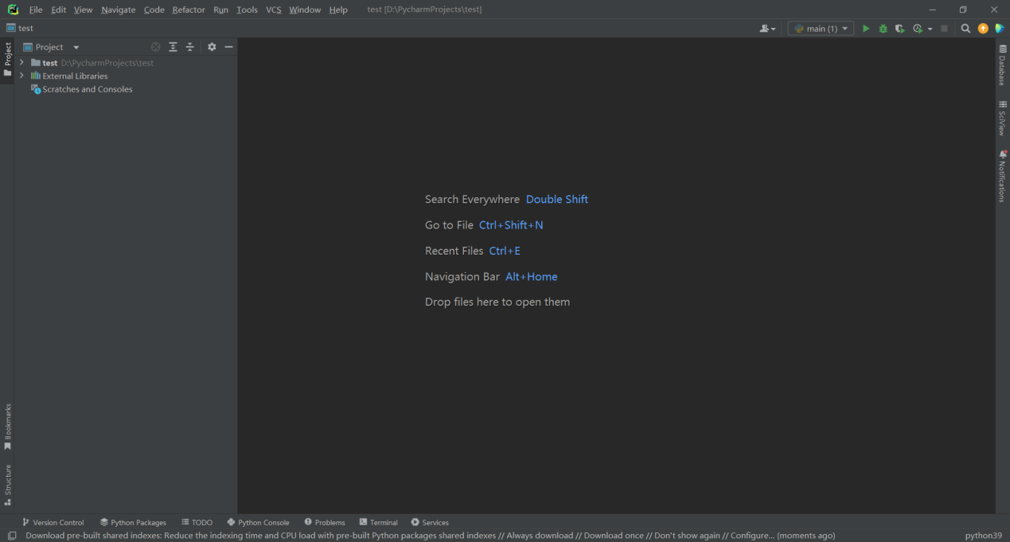

图1-7 PyCharm的主界面
若需要安装中文插件，在菜单栏中单击File按钮，选择Settings选项，然后选择Plugins选项，单击Marketplace按钮，搜索Chinese，然后单击Install按钮安装即可，如图1-8所示。
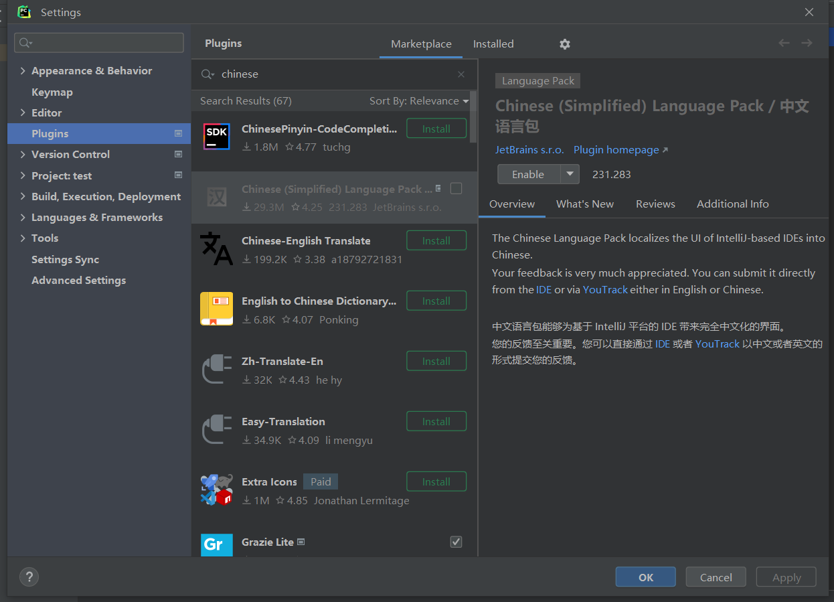

图1-8 PyCharm的中文插件
其他开发工具介绍参见附录A。

1.4 第一个程序
本书以最简单的程序展示如何使用Python语言编写并运行程序。

1. 基本程序结构
一个简单的Python程序通常由一系列语句按照顺序执行，实现特定的功能。打开IDLE，输入以下代码：

print("Hello, World!")

这个程序只有一行代码，使用了内置函数print()打印字符串"Hello, World!"。print()函数用于将指定的值打印到控制台。代码执行结果如图1-9所示。读者可以尝试修改双引号之间的内容，看看出来的效果。
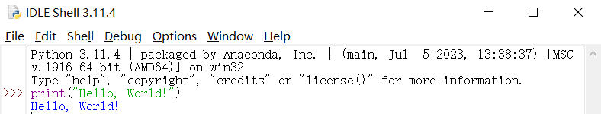

图1-9 第一个程序

2. 注释
注释是Python程序中的重要组成部分，用于向其他开发者解释代码的作用、功能和实现细节。注释部分代码不参与执行。在Python中，注释以#号开头，可以出现在程序的任何位置。

# 这是一个注释
print("Hello, World!") # 这也是一个注释

3. 输入与输出
除了简单的打印语句外，Python还支持获取用户输入并进行相应的处理。使用input()函数获取输入。

# 获取用户输入并打印
name = input("请输入您的姓名：")
print("您好，" + name + "!")

程序使用input()函数获取输入的姓名，然后使用print()函数将输入的姓名与问候语一起打印到控制台上，如图1-10所示。思考：如果想要输入两个姓名，要如何修改代码？
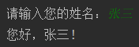

图1-10 输入与输出

1.5 Python程序的代码编写规范
在Python程序开发中，遵循一定的代码编写规范是关键，有助于提升代码的可维护性和可读性。Python社区通常采用PEP 8(Python Enhancement Proposals 8)规范，其中包括以下重要的规则。

1. 缩进
Python中的缩进是独特且重要的特性，也是代码结构和可读性的关键。在Python中，缩进不仅仅是一种格式化代码的方法，更是一种语法规则。Python使用缩进来表示代码块的开始和结束，因此缩进对于定义函数、条件语句、循环等都具有重要意义。
在Python中，使用四个空格来缩进代码是一种被广泛接受的做法，它有助于保持代码的一致性和清晰度。虽然Python并不强制要求使用空格，但在同一个代码块中必须始终使用相同数量的空格来表示缩进，以确保代码的正确性。这种强制缩进的机制使得Python代码在视觉上更加整洁、易读且具有一致性。
缩进不仅仅是样式的问题，更是语法要求。在定义函数、控制流程语句(如if、else、for、while等)、类，以及其他代码块时，缩进决定了代码的层次结构和执行顺序。合理的缩进可以避免代码出现语法错误，也有助于减少逻辑错误。不正确的缩进可能会导致代码不按预期工作，甚至引发逻辑错误，因此正确的缩进对于确保代码的正确性和可读性至关重要。
总之，Python的缩进不仅仅是代码风格的问题，更是一种语法规则和结构的体现。通过一致且合理的缩进，Python代码可以更加清晰地表达逻辑结构，增强可读性和可维护性，使得代码更加优雅且易于理解。

2. 注释
注释在Python中扮演着非常重要的角色，它们不仅提供了对代码的解释和说明，还有助于代码的可读性、可维护性和协作。在Python中，注释是指在代码中用来解释说明的文本，不会被解释器执行，用于帮助开发者理解代码。
1) 注释的类型
单行注释使用#符号，#号后的内容将被视为注释，直到该行结束。例如：

x = 10 # 这是一个单行注释
y = 20 # 这是另一个单行注释

多行注释通常使用三个单引号(''')或三个双引号(""")将多行文本“套”起来。

'''
这是一个多行注释示例。
可以在这里写下对代码的详细说明。
'''

2) 注释的作用
(1) 解释代码功能：注释可以对代码进行解释说明，让开发者更容易理解代码的用途和逻辑。
(2) 标识特殊情况：可以使用注释来标记代码中的特殊情况，临时解决方案或需要注意的地方。
(3) 文档字符串(docstring)：文档字符串是函数、类或模块的第一个语句，用于描述其功能、参数、返回值等。
注释是代码交流和沟通的重要方式，可以帮助团队成员更快地理解代码逻辑，提高代码的可读性和可维护性。注释是编写高质量、可靠且易于理解的Python代码的关键。

3. 其他注意事项
Python建议每行代码限制在79个字符以内，可以使用括号换行来实现长行的分割。
命名时使用一致的命名约定。变量、函数、模块名采用下划线命名法(例如，my_variable)，类名使用驼峰命名法(例如，MyClass)。避免使用单个字符的变量名，但为了教学有时会使用i、j等临时变量。
导入模块时在每个文件的顶部分别导入标准库模块、第三方库模块和本地应用程序模块，每个部分之间用一个空行分隔。
遵循这些规范有助于使代码更易于阅读、维护和合作。通过遵循良好的编码规范，开发者能够编写出更具可读性和可维护性的Python代码，有助于减少错误并更高效地与他人协作。

本 章 小 结
本章概述了Python语言的发展历史和主要特点，介绍了Python的安装步骤及环境变量配置，介绍了IDLE和PyCharm两种常见集成开发环境的使用方法，并通过简单的示例讲解了Python程序的基本结构和代码编写规范。通过学习本章内容，读者能够初步了解Python的基础知识。

课 后 习 题

一、选择题
1. Python是一种解释性语言，它不需要编译就可以直接执行，这与( )语言类似。
A. C语言 B. Java语言 C. PHP语言 D. 汇编语言
2. Python的集成开发环境IDLE不适合( )的情况。
A. 编写和测试小型程序 B. 使用交互式Shell窗口
C. 进行代码编辑和调试 D. 开发大型企业级应用
3. Python是一种( )的计算机程序设计语言。
A. 解释性 B. 命令式
C. 函数式、逻辑式 D. 过程式、事件驱动
4. 在Python中，( )函数用于打印输出。
A. print() B. show() C. display() D. echo()
5. 在Python程序中，注释的作用是( )。
A. 参与程序的执行
B. 编译程序的一部分
C. 向其他开发者解释代码的作用和功能
D. 改变代码的执行顺序
6. 在Python中，( )符号用于开始一个注释。
A. // B.@ C. % D. #
7. 在Python中，( )函数用于获取用户的输入。
A. input() B. read() C. getUserInput() D. print()
8. 在Python中，( )不是注释的正确用法。
A. #是一个单行注释 B. '''是一个多行注释示例。'''
C. """是一个多行注释示例。""" D. //是一个单行注释
9. Python自带的集成开发环境是( )。
A. IDLE B. pycharm C. 交互式解释器 D. 命令行脚本
10. ( )的说法是错误的。
A．Python可以不用在意缩进 B．Python中的注释不会被解释器执行
C．Python的单行注释是# D．Python中使用四个空格来缩进

二、填空题
1. Python是一种______语言。
2. Python的代码由______直接解释运行。
3. 有三种方式可以运行Python程序，分别是：______、______和______。
4. Python限制每行代码的长度不超过______个字符。
5. 导入模块时，在每个文件的______分别导入标准库模块、第三方库模块和本地应用程序模块，每个部分之间用一个______分隔。

三、编程题
1. 编写一个程序，输出“你好，Python”。
2. 编写一个程序，输出“Programming in Python is fun”。
3. 编写一个程序，输出“这是第一个程序”。
4. 编写一个程序，获取用户的输入姓名并打印输出。
5. 编写一个程序，输入两个用户的姓名并打印输出。
 微课视频
扫一扫，获取本章相关微课视频。

 |  | 
1.1 Python语言简介 | 1.2 Python的安装 | 1.3 集成开发环境介绍
 | 
1.4 第一个程序 | 1.5 Python程序的  代码编写规范

第2章

Python语言基础

【学习目标】
- 理解并使用Python的标识符和变量。
- 掌握Python的基本数据类型及其操作。
- 运用基本运算符和表达式进行计算和比较。
- 使用Python进行基本的输入和输出操作。

2.1 标识符和变量
在编写Python程序时，标识符和变量是最基本的组成部分。在学习Python的过程中，理解标识符和变量的定义和使用规则是至关重要的。

2.1.1 标识符和关键字

1. 标识符
标识符用来命名变量、函数、类以及其他对象的名称，这些标识符对于开发人员来说是自定义的。标识符必须遵循以下规则。
(1) 只能包含字母、中文字、数字和下划线，且必须以字母或下划线开头，不能以数字开头，字母须区分大小写。
(2) 避免使用Python的关键字作为标识符，这些关键字有特殊用途。
Python有一组系统保留的关键字，其具有特殊的语法和含义，常用于构建语句、定义结构和控制程序流程。

2. 关键字
表2-1中所列的是Python的常用关键字。其中，if、else、elif用于条件语句；for、while用于循环结构；def、class用于定义函数和类；import、from、as用于导入模块和进行别名定义；True、False、None表示布尔值和空值。在后续学习中，将深入理解和应用这些关键字。

表2-1 Python的常用关键字
False | None | True | and | as | assert | async
await | break | class | continue | def | del | elif
else | except | finally | for | from | global | if
import | in | is | lambda | nonlocal | not | or
pass | raise | return | try | while | with | yield

了解并遵守标识符和关键字的规则，有助于正确理解和使用Python语言的各种结构和语法。

2.1.2 常量和变量
变量是用来存储数据值的标识符，可以被看作是存储数据的容器，可以随时更改变量的值。Python是一种动态类型语言，变量的类型是在运行时确定的。可以在不改变变量名的情况下将不同类型的值赋给同一个变量。
例如：

x = 10 # x是整数类型
x = 1.5 # 现在x是浮点数类型
x = "Hello" # 现在x是字符串类型

与变量对应的是常量，在Python中，虽然没有明确的常量类型，但通常将不需要修改的值称为常量，并使用全大写字母来表示它们。这只是一种命名约定，Python不会阻止常量的修改。例如：

PI = 3.14159265359
MAX_SIZE = 1000

虽然这些值在程序中也可以被修改，但通过这种方式，编程者传达了这些值不应该被轻易修改的意图，
变量是灵活的，可以存储各种类型的数据并在程序执行过程中更改；常量是不可变的，通常用于表示固定的值。

2.2 基本数据类型
在Python中，理解和使用基本数据类型是编写高效代码的基础。Python提供了多种数据类型，每种类型有其特定的用途和特性。接下来详细介绍数值类型、字符串类型和布尔类型。

2.2.1 数值类型
常用Python数值类型包括整数(int)、浮点数(float)和复数(complex)。

1. 整数类型
整数是没有小数部分的数值，可以是正数、负数或零。整数类型可以表示任意大小的整数，没有固定大小限制，直到用尽系统内存的极限。这与C/C++中的整数类型不同。C/C++中整数类型(如int、long、short等)有固定的大小和范围，例如int通常为32位，表示范围在-2,147,483,648到2,147,483,647之间。Python的int类型不受这些固定限制，可以动态扩展以适应更大的数值。整数类型示例如下：

x = 10 # 正整数
y = -5 # 负整数
z = 0 # 零

除了十进制外，Python还支持其他进制的表示，如二进制、八进制和十六进制。
(1) 二进制(0b开头)： 用0b或0B前缀表示二进制数。例如：

binary_num = 0b1010 # 二进制表示1010(十进制的10)

(2) 八进制(0o开头)：用0o或0O前缀表示八进制数。例如：

octal_num = 0o12 # 八进制表示12(十进制的10)

(3) 十六进制(0x开头)： 用0x或0X前缀表示十六进制数。例如：

hex_num = 0x0A # 十六进制表示0A(十进制的10)

在进制表示中，当数字超过9时，通常会使用字母来表示。注意：在十六进制中，10到15分别用A到F表示，有时也用a到f表示。

2. 浮点数类型
浮点数用于表示具有小数部分的数字。浮点数由整数部分、小数点和小数部分组成。例如：

a = 3.14
b = -0.001
c = 2.0

需要注意的是，浮点数的精度存在限制。因为计算机使用二进制表示小数，有时可能会导致舍入误差(rounding errors)。这意味着在进行浮点数计算时，可能会出现不精确的结果。例如：

result = 0.1 + 0.2 # 实际结果应为0.3，但由于舍入误差，计算结果并非0.3
print(result) # 输出0.30000000000000004

在计算机中以二进制存储浮点数时，有些小数无法被精确表示，如2.3+5.6输出结果为7.8999999999999995。这并不是Python独有的问题，而是所有涉及使用浮点数表示数值的编程语言都会面临的挑战。
可以通过以下三种方式解决这个问题。
1) 科学记数法
科学记数法可以表示非常大的或非常小的浮点数，避免直接使用小数部分从而减少精度问题。科学记数法使用e或E表示10的幂。例如：

# 科学记数法表示
a = 1.23e4 # 表示1.23 × 10⁴，即12300.0
b = 5.67e-3 # 表示5.67 × 10⁻³，即0.00567
print(a) # 输出：12300.0
print(b) # 输出：0.00567

科学记数法使得数值表达更为简洁，并且有助于减少浮点数的舍入误差。此外，可以使用round()方法返回浮点数x的四舍五入值。例如：

print("round(80.23456, 2) : ", round(80.23456, 2))
print("round(100.000056, 3) : ", round(100.000056, 3))
print("round(-100.000056, 3) : ", round(-100.000056, 3))

以上示例运行后输出结果如图2-1所示，round方法的第一个参数为需要四舍五入的值，第二个参数为保留的小数点后位数。
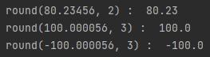

图2-1 round()方法
2) 除法
在处理涉及小数的运算时，适当地使用除法可以帮助减少舍入误差。例如：

# 使用除法减少舍入误差
a = 1 / 3
b = 2 / 3
result = a + b

print(result) # 输出：1.0

通过将数值转换为分数形式并进行除法操作，可以避免直接处理小数，从而减少精度问题。
3) 使用math模块的函数
Python提供了math模块，包含多种数学函数，可以帮助处理浮点数运算，并且减少舍入误差。常用的函数有math.fsum()、math.isclose()等。使用关键字import可以引入模块。例如：

import math # import后接空格和要引入的模块名，即可引入模块

# math.fsum() 函数
numbers = [0.1, 0.1, 0.1, 0.1, 0.1, 0.1, 0.1, 0.1, 0.1, 0.1]
result = math.fsum(numbers)
print(result) # 输出：1.0

# math.isclose() 函数
a = 0.1 + 0.2
b = 0.3
print(math.isclose(a, b)) # 输出：True

# 使用 math 模块进行浮点数运算
c = math.sqrt(2) # 计算平方根
d = math.exp(1) # 计算e的幂
print(c) # 输出：1.4142135623730951
print(d) # 输出：2.718281828459045

math.fsum()提供了更高精度的浮点数求和方法；math.isclose()可以用于比较两个浮点数是否接近，有助于避免直接比较浮点数带来的误差。
在Python中，当尝试将一个浮点数和一个整数相加时，Python会自动将整数转换为浮点数，然后执行加法运算。例如：

a = 3 + 4.7
print(a) # 输出：7.7

由于整数和浮点数之间的加法运算需要它们在同一类型下执行，Python会自动将整数转化为浮点数。在这个例子中，3会被提升为3.0。一旦两个操作数都是浮点数，Python就会执行加法运算。3.0 + 4.7的结果是7.7。
在Python中，int()和 float()是两个内置函数，用于数据类型转换。它们将不同数据类型的值转换成整数(int)或浮点数(float)类型。例如：

num = 3.14
int_num = int(num) # 结果为 3，小数部分被丢弃
num = 123
float_num = float(num) # 结果为 123.0

这种类型转换在数据处理和编程中非常常见，特别是在需要确保数据类型的一致性或执行特定类型的数学运算时。

3. 复数类型
复数由实部和虚部组成，其中实部和虚部都是浮点数，虚数单位使用后缀 j来表示。例如：

z = 3 + 4j

在以上代码中，z表示一个复数，实部是3，虚部是4。
Python提供了一些操作符和函数来处理复数：可以使用 .real 和 .imag 属性分别获取复数的实部和虚部。例如：

z = 3 + 4j
real_part = z.real # 获取实部(结果为3.0)
imag_part = z.imag # 获取虚部(结果为4.0)

复数支持各种运算，包括加法、减法、乘法和除法等。例如：

a = 3 + 4j
b = 3 - 4j
# 加法
addition = a + b
print(f"加法: {addition}") # 结果为 (6+0j)
# 减法
subtraction = a - b
print(f"减法: {subtraction}") # 结果为 (0+8j)
# 乘法
multiplication = a * b
print(f"乘法: {multiplication}") # 结果为 (25+0j)

# 除法
division = a / b
print(f"除法: {division}") # 结果为 (-0.28+0.96j)

共轭复数：使用 .conjugate() 方法可以得到复数的共轭复数。例如：

z = 3 + 4j
conjugate_z = z.conjugate() # 获取z的共轭复数(结果为3-4j)

2.2.2 字符串类型

1. 字符串的表示
字符串是字符的组合序列，使用单引号(' ')、双引号(" ")或三引号(''' '''或""" """)表示。例如：

single_quoted = 'Hello, World!'
double_quoted = "Hello, World!"
triple_quoted = '''Hello,
World!'''

单引号和双引号的选择取决于个人偏好，三引号通常用于多行字符串或文档字符串。

2. 转义字符
转义字符是一些特殊字符，Python用反斜杠(\)开始的字符来表示转义字符，例如，换行符(\n)、制表符(\t)和回车符(\r)。表2-2列出了常用的转义字符。转义字符示例如下：

multiline = "This is a \nmulti-line string." # 换行\n
tabbed = "This is \ttabbed." # 制表符\t

表2-2 转义字符
转义字符 | 含 义 | 转义字符 | 含 义
\ | 续行符 | \' | 单引号
\" | 双引号 | \\ | 反斜杠
\a | 响铃 | \b | 退格
\f | 换页 | \n | 换行
\r | 回车 | \t | 水平制表符
\v | 垂直制表符 | \0 | 空字符
\oyy | 八进制数，yy表示字符的八进制值 | \xhh | 十六进制数，hh 表示字符的十六进制值

3. 字符串的索引和切片
使用字符串可以进行索引和切片操作。每个字符都有一个索引，可以用于访问字符串中的特定字符。从左往右的常规索引序号表达方式从0开始，如图2-2所示。Python也可以从字符串末尾开始表示字符在字符串中的位置，这是通过负数索引的方式来表示，如图2-3所示。
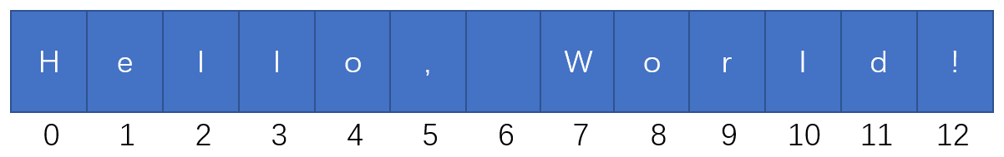

图2-2 字符串的正数索引
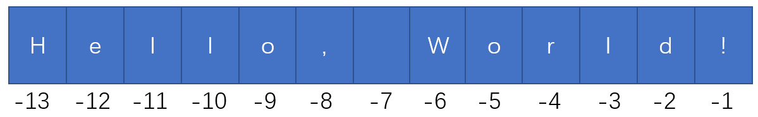

图2-3 字符串的负数索引
字符串的索引和切片示例如下：

my_string = "Hello, World!"
first_char = my_string[0] # 获取第一个字符(H)
last_char = my_string[-1] # 获取最后一个字符(!)
substring = my_string[7:12] # 切片操作(World)

substring这个切片操作选择了索引[7, 12)的部分，切片操作是左闭右开的，所以它包括了索引7(W)到索引11(d)之间的字符。

4. 字符串的不可变性
字符串是不可变的，意味着一旦创建了字符串，就不能直接修改其内容。但可以通过字符串拼接、切片和格式化等方式来创建新的字符串。例如：

original_str = "Hello"
modified_str = original_str + ", World!" # 字符串拼接，+表示拼接字符串

5. 字符串方法和操作
Python提供了许多内置函数方法来操作字符串，具体如下：
- upper()、lower()：将字符串转换为全大写或全小写。
- strip()、lstrip()、rstrip()：删除字符串两侧或特定侧的空格或指定字符。
- split()：将字符串拆分为子字符串列表。
- replace()：替换字符串中的子字符串。
以上函数的使用示例如下：

# 原始字符串
text = " Hello, World! "

# upper(): 将字符串转换为全大写
text_upper = text.upper()
print("转换为大写:", text_upper) # 输出: " HELLO, WORLD! "

# strip(): 去除两端空格
text_stripped = text.strip()
print("去除两端空格:", text_stripped) # 输出: "Hello, World!"

# split(): 按逗号分隔字符串
text_split = text.split(",")
print("按逗号分隔:", text_split) # 输出: [' Hello', ' World! ']

# replace(): 替换字符串中的子字符串
replaced_text = text.replace("World", "Universe")
print("替换子字符串:", replaced_text) # 输出: " Hello, Universe! "

6. 格式化字符串
Python提供了多种格式化字符串的方式，例如：
- 使用 % 运算符进行格式化。
- 使用 .format()方法进行格式化。
- 使用 f-strings(在Python 3.6及以上版本中可用)。
格式化字符串的使用示例如下：

name = "Alice"
age = 30
formatted_str = "Name: %s, Age: %d" % (name, age) # 使用 % 进行格式化，name赋值给第一个%，age赋值给第二个%
formatted_str = "Name: {}, Age: {}".format(name, age) # 使用 .format() 进行格式化
formatted_str = f"Name: {name}, Age: {age}" # 使用 f-strings 进行格式化

字符串是Python中常用的数据类型之一，了解其基本特性、索引切片、不可变性以及丰富的方法和格式化方式对于处理文本数据和字符串操作至关重要。

7. 字符的编码
字符与ASCII码的操作是字符处理和编码的重要部分，同时字符也是组成字符串的基本单位，而ASCII(American Standard Code for Information Interchange)则是字符与数字编码之间的标准映射，参见附表D。
字符是单个的符号，可以是字母、数字、标点符号或其他符号。例如，'A'、'1'、'#' 都是字符。而ASCII 码是字符和数字之间的映射，ASCII 使用 7 位二进制数表示字符，共定义了 128 个字符，范围为0～127。例如：
'A' 的 ASCII 码是 65。
'a' 的 ASCII 码是 97。
'0' 的 ASCII 码是 48。
字符常用的函数和方法记录在表2-3中。

表2-3 字符常用方法
函 数 | 说 明
ord() | 将字符转换为其对应的ASCII码
chr() | 将ASCII码转换为对应的字符
isalpha() | 判断字符是否为字母
isdigit() | 判断字符是否为数字
isalnum() | 判断字符是否为字母或数字
isspace() | 判断字符是否为空白字符
upper() | 将字符转换为大写字符
lower() | 将字符转换为小写字符

(1) ord()方法。ord()方法用于将字符转换为对应的ASCII码。

print(ord('A'))
print(ord('a'))
print(ord('0'))

输出结果：

65
97
48
(2) chr()方法。chr()方法用于将ASCII码转换为对应的字符。

print(chr(65))
print(chr(97))
print(chr(48))

输出结果：

A
a
0
(3) 判断字符类型方法。str.isalpha()方法用于判断字符是否为字母；str.isdigit()方法用于判断字符是否为数字；str.isalnum()方法用于判断字符是否为字母或数字；str.isspace()方法用于判断字符是否为空白字符。

char = 'A'
print(char.isalpha())
print(char.isdigit())
print(char.isalnum())
print(char.isspace())

输出结果：

True
False
True
False

(4) 转换字符大小写方法。str.upper()方法用于将字符转换为大写；str.lower()方法用于将字符转换为小写。

char = 'a'
print(char.upper())
print(char.lower())

输出结果：

A
a

2.2.3 布尔类型
在Python中，布尔类型是内置的数据类型，它是True和False这两个预定义的值。注意True和true区别，False和false区别。例如：

is_true = True
is_false = False

这些值通常用于判断条件的真假。布尔类型是很多控制结构和逻辑操作的基础，因为它们代表了逻辑上的真(1)和假(0)。
布尔类型常用于执行逻辑运算。Python提供了多个逻辑操作符，如与(and)、或(or)、非(not)等，用于组合和操作布尔类型的值。例如：

# 与运算
result_logical_and = (5 > 3) and (4 < 2) # 结果为False
# 或运算
result_logical_or = (5 > 3) or (4 < 2) # 结果为True
# 非运算
result_logical_not = not (5 > 3) # 结果为False

使用这些逻辑操作符可以对布尔值进行组合，或对表达式的布尔值结果进行求反。逻辑运算真值表如图2-4所示。
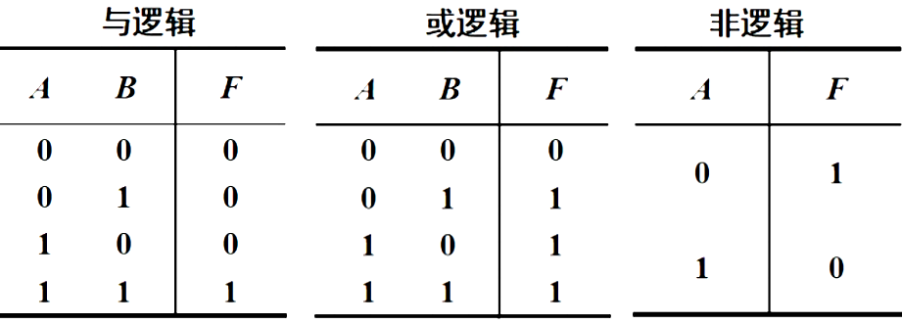

图2-4 逻辑运算真值表
逻辑操作符还有一个特点是逻辑短路，是指在逻辑运算过程中，如果根据已知的值可以确定整个表达式的结果，那么后续的表达式计算将会被提前结束，从而提高了程序的效率。
例如，在 and 运算中，如果第一个操作数为 False，那么整个表达式的结果必定为 False，无须计算第二个操作数，这就是逻辑短路的应用。同样，在 or 运算中，如果第一个操作数为 True，那么整个表达式的结果必定为 True，无须计算第二个操作数，同样会出现逻辑短路。
下面是逻辑短路的示例：

x = 4
result = x > 5 and x < 100
# 如果第一个操作数为False，则不会执行x < 100，提前结束计算

result2 = x < 5 and x > 2
# 如果第一个操作数为True，则继续执行x > 2

result3 = x < 5 or x > 3
# 如果第一个操作数为True，则不会执行 x > 3，提前结束计算

在Python中，布尔类型可以与其他类型相互转换。例如，数字0被视为False，而非零的数字被视为True。空的容器也会被视为False，而有内容的容器被视为True。后续章节涉及的列表、字符串、元组等容器也适用。可以用bool函数进行转换计算，例如：

bool_zero = bool(0) # 0转换为False
bool_nonzero = bool(42) # 非零数字转换为True
bool_empty_str = bool('') # 空字符串转换为False
bool_nonempty_str = bool('Hello') # 非空字符串转换为True

2.3 基本运算符和表达式
在Python编程中，理解和运用各种运算符及表达式是编写高效代码的基础。接下来将详细介绍Python中的基本运算符和表达式，帮助掌握如何进行算术运算、比较操作、逻辑判断及位操作等。此外，还将探讨输入与输出的基本方法及如何使用赋值语句进行变量操作。

2.3.1 运算符
Python支持多种类型的运算符，包括算术运算符、比较运算符和位运算符。

1. 算术运算符
算术运算符用于执行基本的数学运算。在Python中，常见的算术运算符如下。
- 加法运算符(也称加号，+)和减法运算符(也称减号，-)：用于执行加法和减法操作。
- 乘法运算符(*)和除法运算符(/)：用于执行乘法和除法操作。
- 取模运算符(%)：返回除法的余数。
- 幂运算运算符(**)：返回一个数的指数幂。
- 整除运算符(//)：执行地板除法，即返回除法结果的整数部分，忽略任何小数部分。
下面是算术运算符的使用示例。

# 加法
result_addition = 5 + 3 # 结果为8
# 减法
result_subtraction = 5 - 3 # 结果为2
# 乘法
result_multiplication = 5 * 3 # 结果为15
# 字符串乘法
result_multiplication = "123"* 3
# 结果为123123123，当字符串乘上一个数字时，会返回一个被重复该数字次数的字符串
# 除法
result_division = 5 / 3 # 结果为1.6666666666666667
# 取模
result_modulus = 5 % 3 # 结果为2，5除以3得余数2
# 幂运算
result_power = 5 ** 3 # 结果为125，实际为5*5*5
# 整除运算
result_floor_division = 5 // 3 # 结果为1，因为5除以3结果的整数部分为1

注意：当字符串乘以一个数字时，会返回一个被重复该数字次数的字符串。

2. 比较运算符
比较运算符用于比较两个值，并返回布尔类型的结果。Python支持以下比较运算符。
(1) 等于号(==)不等于号(!=)：用于检查两个值是否相等或不相等。
(2) 大于号(>)、小于号(<)、大于等于号(>=)、小于等于号(<=)：用于执行大于、小于、大于等于和小于等于的比较。
下面是比较运算符的使用示例。

# 等于运算
result_equality = 5 == 3 # 结果为False
# 不等于运算
result_inequality = 5 != 3 # 结果为True
# 大于运算
result_greater_than = 5 > 3 # 结果为True
# 小于运算
result_less_than = 5 < 3 # 结果为False
# 大于等于运算
result_greater_equal = 5 >= 3 # 结果为True
# 小于等于运算
result_less_equal = 5 <= 3 # 结果为False

Python允许多个比较运算符连续使用，这被称为链式比较。例如，x < y < z 将等价于x<y and y<z。示例如下：

x, y, z = 2, 4, 6
result_chain_comparison = x < y < z # 结果为True。思考：从左到右，还是从右到左？

3. 位运算符
Python提供了位运算符，用于对整数的二进制表示进行位操作。
按位与运算符(&)、按位或运算符(|)、按位异或运算符(^)、按位取反运算符(~)：用于执行按位与、按位或、按位异或和按位取反操作。
位运算符的使用示例如下：

# 按位与运算
result_bitwise_and = 5 & 3 # 结果为1，计算过程如图2-5左图所示
# 按位或运算
result_bitwise_or = 5 | 3 # 结果为7
# 按位异或运算
result_bitwise_xor = 5 ^ 3 # 结果为6，计算过程如图2-5右图所示
# 按位取反运算
result_bitwise_not = ~5 # 结果为-6

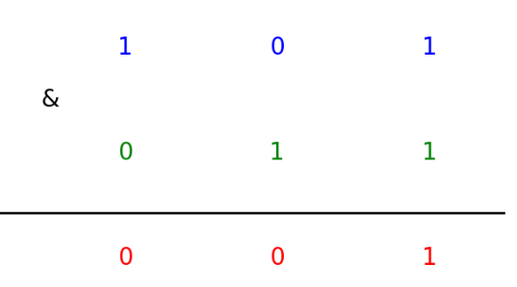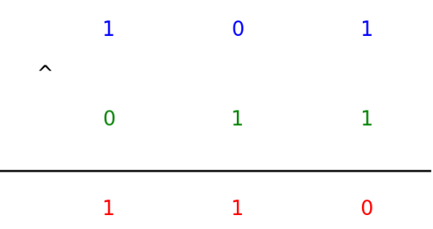

图2-5 5&3计算过程(左)，5^3计算过程(右)
Python支持左移(<<)和右移(>>)的位运算，它们将二进制数向左或向右移动指定的位数。例如：

# 左移运算
result_left_shift = 5 << 2 # 结果为20，计算过程如图2-6左图所示

# 右移运算
result_right_shift = 5 >> 2 # 结果为1，计算过程如图2-6右图所示

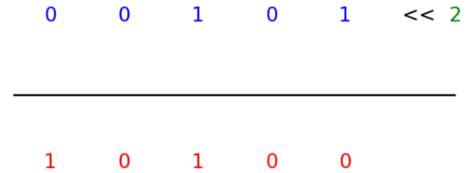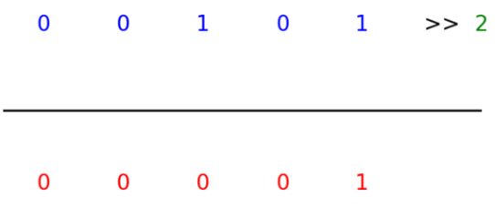

图2-6 5 << 2计算(左)，5 >> 2计算(右)
理解这些运算符的用法和规则可以帮助编写更高效、更清晰的代码，并正确处理各种计算需求。

2.3.2 基本输入与输出

1. 输入语句
使用内置的 input()函数从标准输入(通常是键盘)接收用户输入，并将输入的内容作为字符串返回，例如：

name = input("请输入您的姓名：")
print("您输入的姓名是：", name)

(1) 这段代码将提示输入姓名，并将输入的内容存储在变量 name 中。然后，使用 print()函数将输入的姓名输出到屏幕上。
(2) input()函数默认将输入的内容作为字符串返回。如果需要将输入的内容转换为其他类型(如整数、浮点数等)，可以使用类型转换函数。以下是使用不同类型转换函数的示例。
(3) int()函数将输入值转换为整数，例如：

age = int(input("请输入您的年龄："))
print("您输入的年龄是：", age)

float()函数将输入值转换为浮点数，例如：

height = float(input("请输入您的身高(米)："))
print("您输入的身高是：", height)

当有多个输入时，可以使用split()以及int()/float()方法进行处理，例如：

user_input = input("请输入您的体重(kg)和年龄(岁)，用空格分隔：")
# 使用split()方法按空格分隔字符串
weight, age= user_input.split()
print("您输入的体重是：", weight, "kg")
print("您输入的年龄是：", age, "岁")

2. 输出语句
(1) print()函数用于输出数据到标准输出(通常是屏幕)。它支持格式化输出，允许以特定的格式打印变量值，print([输出表列], end= “\n”, sep= “”)。

print("Hello, World!") # 输出 Hello, World!

(2) print()函数可以接收多个参数，并在打印时用空格分隔它们。通过指定end参数，可以更改默认的换行符。例如：

print("Hello", "World!", end=" ") # 输出 Hello World!(无换行)
print("Welcome to Python!") # 输出 Welcome to Python!(有换行)

(3) print()函数用于在屏幕上打印输出。可以提供多个参数，它们在打印时会按照默认空格分隔，并在最后自动换行。通过指定end参数，可以改变默认的换行符为其他字符。例如：

print("Hello", end=", ")
print("World!") #输出Hello, World!

3. 格式化输出
在Python中，有多种方式可以格式化输出。其中，str.format()和f-strings是两种常用的格式化输出方式。
(1) str.format()输出方式。
str.format()方法允许在字符串中插入变量和表达式，用于生成格式化的字符串输出。例如：

name = "Alice"
age = 25
print("My name is {}, and I am {} years old.".format(name, age))

str.format()方法用于创建格式化字符串。花括号 {} 表示占位符，在调用format()方法时，会用传递的参数替换占位符。可以在占位符中使用索引来控制变量的顺序。例如：

print("My name is {0}, and I am {1} years old. {0} is learning Python.".format(name, age))

此外，还可以使用关键字参数来映射变量。例如：

print("My name is {name}, and I am {age} years old.".format(name="Charlie", age=35))

(2) f-strings输出方式。
f-strings是Python 3.6版本引入的一种字符串格式化方法，允许在字符串前加上 f 或 F 前缀。f-strings允许在字符串中直接嵌入变量，并使用花括号{}括起变量名。例如：

name = "Bob"
age = 30
print(f"My name is {name}, and I am {age} years old.")

在进行小数点保留时，有多种方法可以实现，包括传统的%格式化操作符、str.format()方法和f-strings方法。
传统的%格式化操作符允许指定格式化的字符串，并在其中嵌入变量的值。对于浮点数，可以使用%m.nf这样的格式说明符来指定小数点后的位数。其中，m 是总宽度(可选)，n是小数点后的位数。例如：

pi = 3.141592653589793
# 使用%f格式化，保留两位小数
formatted_pi = "%.2f" % pi
print(formatted_pi) # 输出: 3.14

# 指定总宽度和小数位数
formatted_pi_width = "%10.2f" % pi
print(formatted_pi_width) # 输出: ' 3.14'，前面有6个空格以填充到总宽度10

str.format()通过在花括号内指定格式，可以控制小数点的位数。例如，保留两位小数，实现四舍五入。

value = 12.34567
print("The value is {:.2f}".format(value)) # 输出: The value is 12.35

使用f-strings时，可以在花括号内直接指定格式，例如：

value = 12.34567
print(f"The value is {value:.2f}") # 输出: The value is 12.35

Python中的input()和print()函数是实现标准输入和输出的基本方法，而格式化输出使输出更加美观、易读。

2.3.3 表达式
表达式是由操作数和运算符组成的语句，按照一定的规则计算可得出结果。操作数可以是变量、常量或函数调用，而运算符则是用来执行各种操作的符号或函数。

1. 算术表达式
算术表达式是最基本的表达式类型之一，由算术运算符和操作数组成，用于执行基本的数学运算。例如：

# 算术表达式示例
result = 5 + 3 * 2 – 1

这个表达式包含了加法、乘法和减法运算。先执行乘法运算，结果为6。然后执行加法和减法运算，最终结果为10。

2. 关系表达式
关系表达式用于比较两个值之间的关系，返回一个布尔值，表示关系是否成立。例如：

# 关系表达式示例
result = 5 > 3

这个表达式比较了5是否大于3。如果条件成立，结果为True；否则为False。

3. 逻辑表达式
逻辑表达式用于执行逻辑运算，例如与、或、非等，通常用于控制程序的流程和逻辑。例如：

# 逻辑表达式示例
result = (5 > 3) and (4 < 2)

这个表达式结果为False。两个条件都成立，结果为True；否则为False。显然4 < 2为False。

4. 成员关系表达式
成员关系表达式用于判断某个值是否属于某个序列(如列表、元组、集合等)。例如：

# 成员关系表达式示例
result = 5 in [1, 2, 3, 4, 5]

这个表达式判断5是否包含在列表中。如果包含，结果为True；否则为False。

5. 身份运算符
身份运算符用于判断两个对象是否具有相同的内存地址，即它们是否引用同一个对象。例如：

# 身份运算符示例
x = [1, 2, 3]
y = [1, 2, 3]
result = x is y

这个表达式检查变量x和y是否引用同一个对象。由于列表是可变对象，在内存中可能存在多个相同值的副本，因此结果可能为False。

6. 条件表达式
条件表达式(也称为三元运算符)是一种简洁的语法，用于根据条件选择两个值中的一个。例如：

# 条件表达式示例
x = 5
result = "正数" if x > 0 else "负数或零"

这个表达式根据变量x的值选择输出字符串。如果x大于0，则输出“正数”；否则输出“负数或零”。

7. 调用表达式
调用表达式用于调用函数，并传递参数给函数。例如：

# 调用内置函数示例
result = len("Hello, World!")

这个表达式调用了内置函数len()，并传递了字符串"Hello, World!"作为参数。函数返回字符串的长度，result最终结果为13。

8. lambda表达式
lambda表达式是使用一种简洁的方式来创建匿名函数。它通常用于需要函数作为参数的地方。例如：

# lambda表达式示例
addition = lambda x, y: x + y
result = addition(5, 3)

这个表达式创建了一个匿名函数，用于执行加法运算。然后调用了这个匿名函数，传递了参数5和参数3。

2.3.4 赋值语句
赋值语句将值赋给变量，包括简单的赋值、多重赋值和增量赋值等。

1. 基本赋值
最基本的赋值语句是将一个值赋给一个变量。变量无须声明，直接赋值即可创建。例如：

# 基本赋值示例
x = 10

这个赋值语句将值10赋给变量x，变量x现在存储了整数值10。

2. 序列赋值
允许一次将多个值赋给多个变量，这被称为序列赋值。例如：

# 序列赋值示例
x, y, z = 10, 20, 30

这个赋值语句将值10赋给变量x，值20赋给变量y，值30赋给变量z。同时执行了多个赋值操作。

3. 增量赋值
Python支持增量赋值操作。例如，增加、减少、乘以或除以一个值后，再赋值给同一个变量。例如：

# 增量赋值示例
x = 10
x += 5 # 相当于 x = x + 5

这个赋值语句将变量x的值增加了5，使用了增量赋值操作符+=。

4. 链式赋值
允许将同一个值赋予多个变量，这被称为链式赋值。例如：

# 链式赋值示例
x = y = z = 10

这个赋值语句将值10赋给了变量x、y和z。同时给多个变量赋相同的值。

5. 变量交换
Python中交换两个变量的值非常简单，只需要使用多重赋值语句即可。例如：

# 变量交换示例
x, y = 10, 20
x, y = y, x

这个赋值语句交换了变量x和y的值。

6. 解包赋值
Python支持解包赋值操作，可以将序列类型(如列表、元组)的值解包并赋给多个变量。例如：

# 解包赋值示例
x, y, z = [10, 20, 30]

这个赋值语句将列表[10, 20, 30]中的值解包并赋给变量x、y和z。

本 章 小 结
本章介绍了Python语言基础，包括标识符和变量的规则、常量和变量的概念，以及Python中的基本数据类型，如整数、浮点数、复数和字符串。介绍了布尔类型及其运算，以及基本的运算符和表达式，包括算术、比较、逻辑和成员关系表达式，以及身份运算符。讨论了基本输入与输出的方法，包括使用input()函数获取输入和使用print()函数进行输出，以及字符串的格式化输出。

课 后 习 题

一、选择题
1. Python标识符不能以( )开头。
A. 字母 B. 数字 C. 下划线 D. 以上都不对
2. ( )是Python的关键字。
A. list B. for C. input D. name
3. 在Python中，常量通常用( )表示。
A. 小写字母 B. 大写字母 C. 下划线 D. 混合大小写
4. Python中的整数类型可以动态扩展以适应( )的数值。
A. 有固定限制 B. 无限制
C. 取决于操作系统 D. 取决于解释器
5. Python支持( )的表示。
A. 十进制 B. 二进制 C. 八进制 D. 所有以上
6. 浮点数的精度存在限制的主要原因是( )。
A. Python设计问题 B. 计算机使用二进制表示小数
C. 显示器分辨率限制 D. 键盘输入限制
7. Python中( )函数可以用于比较两个浮点数是否接近。
A. math.fsum() B. math.isclose()
C. abs() D. round()
8. 以下Python代码的输出是( )。

print(chr(ord('a') + 1))

A. b B. a C. ` D. {
9. 假设有一个字符串 s = "Python programming"，以下( )可以用来获取字符串中的单词 "programming"？
A. s[6:] B. s[-7:] C. s[7:] D. s[:7]
10. 以下Python代码的输出是( )。

num = 15
# hex()函数用于将十进制整数转换为十六进制
hex_value = hex(num)[2:]
# oct()函数用于将十进制整数转换为八进制
oct_value = oct(num)[2:]
print(f"The hexadecimal of {num} is {hex_value} \
and the octal is {oct_value}.")

A. The hexadecimal of 15 is f and the octal is 17.
B. The hexadecimal of 15 is F and the octal is 17.
C. The hexadecimal of 15 is f and the octal is 15.
D. The hexadecimal of 15 is F and the octal is 15.
11. 在Python中，以下( )数值表示八进制。
A. 010 B. 0x10 C. 0b10 D. 0x99
12. 以下( )Python代码片段正确地交换了两个变量的值。
A. a, b = b, a B. a = a + b
C. a = b D. a = a + b; b = a - b; a = a – b
13. 以下Python代码的输出是( )。

x = 5
y = 3
print(x > y and y < 4)

A. True B. False C. 1 D. 0
14. 以下( )布尔表达式的结果为True。
A. True and False B. True or False
C. not True D. False and False
15. 以下( )Python表达式使用了字符串的格式化方法。
A. "Hello, %s" + "world"
B. "Hello, " + "world"
C. f"Hello, {name}"(假设name变量已定义)
D. "Hello, ".format("world")

二、填空题
1. 标识符必须以字母或________开头。
2. 在Python中，变量的类型是在________确定的。
3. Python支持的进制表示包括二进制、八进制、________和十六进制。
4. 科学记数法通过________或E表示10的幂。
5. math模块中的________ ()函数提供了更高精度的浮点数求和方法。
6. 当整数和浮点数相加时，整数会被提升为________。
7. 检查字符串 s 的最后一个字符是否为'a'的关系表达为：________。
8. 以下Python代码的输出是________。

a = 10
b = 5
print(a // b)

9. 以下Python代码的输出是________。

s = "Hello, World!"
print(s[-6:])

10. 以下Python代码的输出是________。

x = 3.14159
y = 2.71828
print(math.isclose(x, y, rel_tol=0.01))

三、编程题
1. 编写一个Python程序，计算并输出两个整数的和。
2. 编写一个Python程序，计算并输出一个字符串的长度。
3. 编写一个Python程序，计算并输出两个整数的乘积和商。
4. 编写一个Python程序，使用input()函数接收用户输入的两个数字，并计算它们的平均值。如果是一行输入两个整数呢？
5. 编写一个Python程序，通过使用datetime库以实现输出当前日期和时间。
6. 编写一个Python程序，计算并输出一个列表中所有数字的和、平均值、最大值、最小值等。
7. 编写一个Python程序，给定一个华氏温度(F)，计算对应的摄氏温度(C)。计算公式C=5×(F-32)/9。题目保证输入与输出均在整数类型范围内。
8. 编写一个Python程序，顺序读入浮点数 1、整数、字符、浮点数2，再按照字符、整数、浮点数 1、浮点数 2 的顺序输出。
9. 编写一个Python程序，程序每次读入一个正3位数，然后输出按位逆序的数字。注意：当输入的数字含有结尾的 0时，输出不应带有前导的 0。例如，输入 700，输出应该是7。
10. 编写一个Python程序，输入十进制整数，输出对应的八进制整数。

微课视频
扫一扫，获取本章相关微课视频。

 |  | 
2.1 标识符和变量 | 2.2 基本数据类型 | 2.3 基本运算符和表达式

